Информационно-статистический обзор
рассмотренных в мае 2018 года обращений, запросов информации
и сообщений граждан, объединений граждан, в том числе юридических лиц,
поступивших в адрес Главы Барабинского района
и в администрацию Барабинского района, а также результатов
рассмотрения обращений и принятых по ним мер

Рассмотрение письменных и личных обращений, устных сообщений и запросов граждан, объединений граждан, в том числе юридических лиц, поступивших в адрес Главы Барабинского района и в администрацию Барабинского района, организовано в соответствии с Конституцией Российской Федерации, действующим федеральным и областным законодательством, нормативными правовыми актами администрации Барабинского района.

Организацию работы по объективному, всестороннему и своевременному рассмотрению обращений граждан осуществляет общественная приемная Главы Барабинского района.

В мае 2018 года в адрес Главы Барабинского района и в администрацию Барабинского района через общественную приемную Главы Барабинского района поступило 27 обращений, запросов информации (в апреле 2018 года - 11; в мае 2017 года - 18), в том числе:
- письменных обращений и запросов – 18 (в апреле 2018 года - 3; в мае 2017 года - 11);
- устных обращений на личных приемах Главы Барабинского района – 2 (в апреле 2018 года - 1; в мае 2017 года - 1);
- обращений к специалисту общественной приемной Главы Барабинского района – 6
(в апреле 2018 года - 6; в мае 2017 года - 4);
- устных сообщений и запросов в справочную телефонную службу общественной приемной Главы Барабинского района – 1 (в апреле 2018 года - 1; в мае 2017 года - 2).

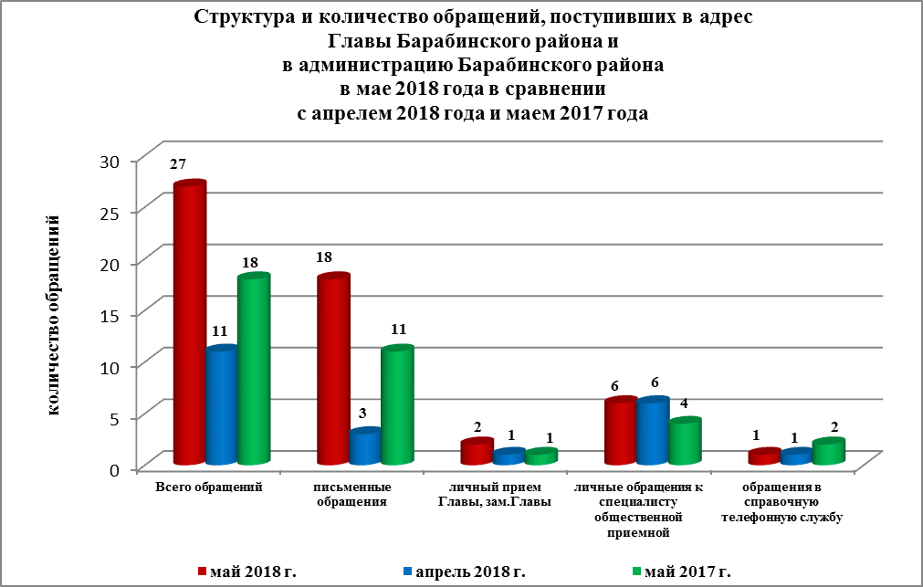

По сравнению с апрелем 2018 года общее количество письменных и личных обращений, устных сообщений и запросов увеличилось на 145% (на 16 обращений), по сравнению с маем 2017 года общее количество письменных и личных обращений, устных сообщений и запросов увеличилось на 50% (на 9 обращений).

В 27 обращениях, запросах информаций и сообщениях содержатся 30 вопросов, относящихся к тематическим разделам:
- жилищно-коммунальная сфера – 18 (60% от общего количества вопросов);
- экономическая сфера – 6 (20%);
- государство, общество, политика – 5 (17%);
- оборона – 1 (3%).

Письменные обращения
В мае 2018 года в администрацию Барабинского района поступило 18 письменных обращений, запросов информации (в апреле 2018 года - 3; в мае 2017 года - 11).
По сравнению с апрелем 2018 года количество письменных обращений увеличилось на 500% (на 15 обращений), по сравнению с маем 2017 года количество письменных обращений увеличилось на 64% (на 7 обращений).
Все письменные обращения граждан, организаций и общественных объединений регистрируются в единой системе электронного документооборота CompanyMedia 4.

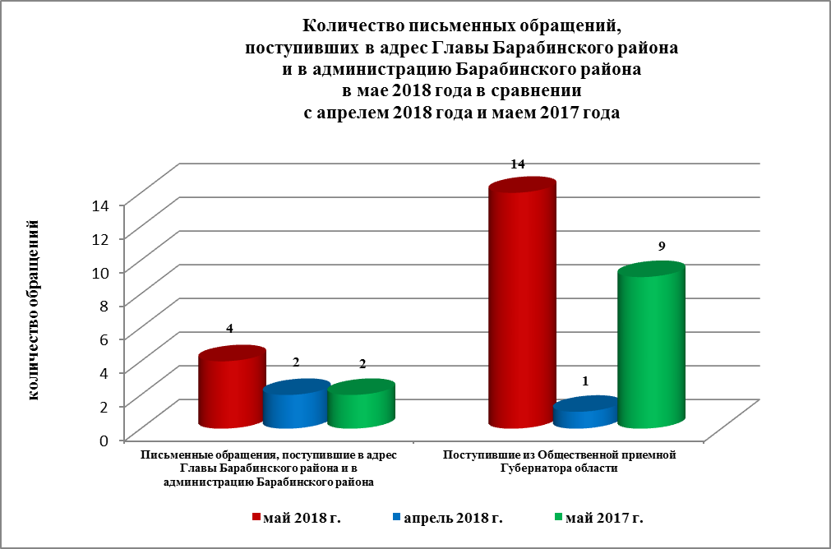

По видам письменные обращения подразделяются на:
- заявления – 11 (61%) (в апреле 2018 года – 3 (100%); в мае 2017 года – 11 (100%);
- жалобы –5 (28%) (в апреле 2018 года – 0; в мае 2017 года – 0);
- запросы информации – 2 (11%) (в апреле 2018 года – 0; в мае 2017 года – 0).
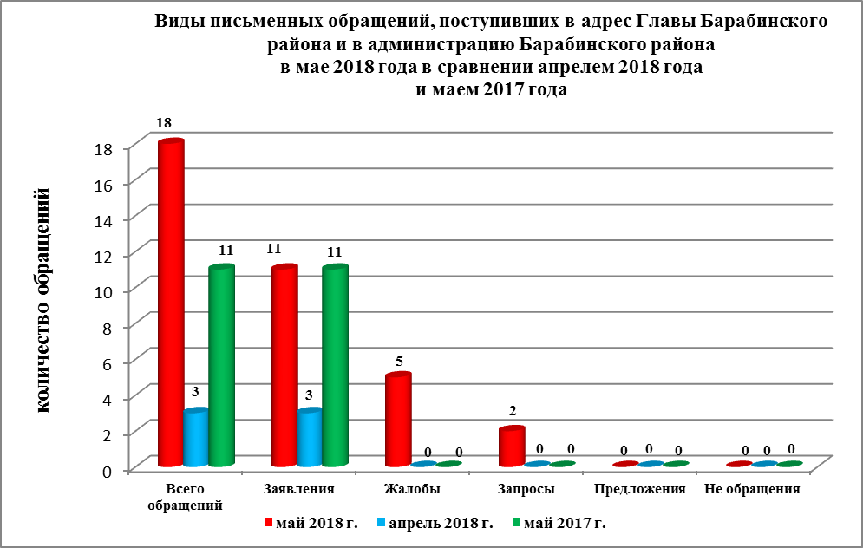

18 письменных обращений содержат 21 вопрос, относящийся к тематическим разделам:
- жилищно-коммунальная сфера (завершение отопительного периода в г. Барабинске, улучшение жилищных условий, перебои в работе канализационной системы) – 13 (62% от общего количества вопросов);
- экономическая сфера (электроснабжение и водоснабжение поселений, ремонт дорог) – 6 (28%);
- государство, общество, политика – 1 (5%);
- оборона, законность, безопасность (торговля спиртосодержащей продукцией) – 1 (5%).
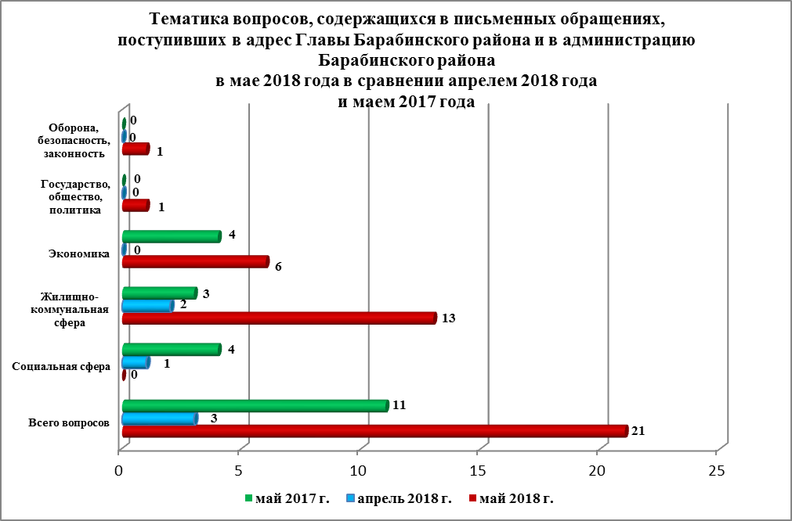
18 письменных обращений были рассмотрены:
- администрацией Барабинского района – 3 (17%) (в апреле 2018 года – 1 (33%); в мае 2017 года – 7 (64%);
- совместно с администрациями поселений – 15 (83%) (в апреле 2018 года – 2 (67%); в мае 2017 года – 4 (36%).
Все 18 письменных обращений, поступившие в администрацию Барабинского района, поставлены на контроль (в апреле 2018 года – 3 (100%); в мае 2017 года – 11 (100%).
Контроль за своевременным, объективным и полным рассмотрением обращений осуществляют заместители Главы администрации Барабинского района, специалист общественной приемной. Обращение снимается с контроля Главой района в том случае, если дан полный и объективный ответ, подписанный Первым заместителем или заместителями Главы администрации.

По результатам рассмотрения вопросов, содержащихся в письменных обращениях:
- поддержано (предложение признано целесообразным, заявление или жалоба - обоснованными и подлежащими удовлетворению) – 2 (9%) (в апреле 2018 года – 0; в мае 2017 года – 3 (27%), в том числе приняты меры (фактически реализованные предложения, фактически удовлетворенные заявления или жалобы) – 2 (9%) (в апреле 2018 года – 0; в мае 2017 года – 2 (18%);
- разъяснено – 19 (91%) (в апреле 2018 года – 3 (100%); в мае 2017 года – 8 (73%.)

Личный прием граждан
В соответствии с постановлением Главы Барабинского района от 24.04.2018 № 420 «Об организации личных приемов граждан в администрации Барабинского района» установлен единый день личного приема граждан Главой Барабинского района, заместителями Главы администрации Барабинского района - каждая пятница месяца с 14.00 до 17.00.
В мае 2018 года на личный прием к Главе Барабинского района обратились 2 человека (в апреле 2018 года - 1; в мае 2017 года - 1) по вопросам, относящимся к тематическому разделу «Жилищно-коммунальная сфера»:
- о завершении отопительного периода в ДОУ г. Барабинска – 1 человек, во время приема даны устные разъяснения;
- о замене служебного жилого помещения - 1 человек, во время приема даны устные разъяснения.

Во исполнение Указа Президента Российской Федерации от 17.04.2017 №171
«О мониторинге и анализе результатов рассмотрения обращений граждан и организаций, а также о мерах, принятых по таким обращениям» с 01.07.2017 специалистом общественной приемной Главы Барабинского района в разделе «Результаты рассмотрения обращений» в защищенной части информационного ресурса ССТУ.РФ вносится информация об обращениях и результатах рассмотрения обращений, а также о мерах, принятых по таким обращениям, поступившим в администрацию Барабинского района напрямую непосредственно от заявителя.

Устные сообщения и запросы в справочную телефонную службу общественной приемной Главы Барабинского района
В мае 2018 года в справочную телефонную службу поступило 1 устное сообщение
(в апреле 2018 года - 1; в мае 2017 года - 2) по организации личного приема граждан должностными лицами администрации района. Заявителю по телефону даны разъяснения, записан на личный прием к заместителю Главы администрации по социальным вопросам, но на прием заявитель не явился.
С 01.09.2017 года внедрена система приёма и обработки в реальном режиме времени электронных сообщений, поступивших в форме смс-сообщений по справочному телефонному номеру справочной телефонной службы администрации Барабинского района. За рассматриваемый период времени смс-сообщения в администрацию Барабинского района не поступали.

Прием граждан специалистом
общественной приемной Главы Барабинского района
В мае 2018 года к специалисту общественной приемной Главы Барабинского района обратились 6 человек (в апреле 2018 года - 6; в мае 2017 года - 4) по вопросам, относящимся к тематическим разделам:
- государство, общество, политика (личный прием граждан высшими должностными лицами исполнительных органов власти, личный прием граждан должностными лицами органов местного самоуправления) – 3 человека (двоим гражданам разъяснен порядок личного приема граждан Главой Барабинского района, он же записаны на личный прием к Главе; 1 человек – организован прием в режиме ВКС временно исполняющим обязанности Губернатора НСО Травниковым А.А.);
- жилищно-коммунальная сфера (обеспечение жильем лиц из числа детей-сирот, улучшение жилищных условий) – 3 человека; даны устные разъяснения в соответствии с ФЗ № 131 от 06.10.2003 и ФЗ № 159 от 21.12.1996.
Количество обращений к специалисту общественной приемной Главы района в мае 2018 года осталось на уровне апреля 2018 года, но увеличилось на 50% (на 2 обращения) по сравнению с маем 2017 года.

Контроль за соблюдением порядка рассмотрения обращений, оказание методической помощи в организации работы с обращениями, запросами информации
По состоянию на 01.06.2018 года в администрации Барабинского района обращений, поставленных на контроль общественной приемной Главы Барабинского района, с истекшими сроками рассмотрения нет.
По мере необходимости в мае 2018 года оказывалась индивидуальная консультационная, методическая и практическая помощь главам и специалистам администраций поселений, специалистам администрации Барабинского района в организации работы с обращениями граждан.
Организация работы с обращениями в администрации Барабинского района позволяет обеспечивать объективное и всестороннее рассмотрение поставленных в обращениях граждан вопросов, своевременно принимать меры, направленные на восстановление или защиту нарушенных прав, свобод и законных интересов граждан.

